Автор: Косенкова Татьяна Игоревна

учитель математики (учитель-практикант)

МОУ «Гимназия №31» г. Саратова

Саратов, 2019 г.

План-конспект урока №4/5 в 7 классе по теме: «Прямоугольный треугольник»
Учитель Косенкова Татьяна Игоревна
Предмет геометрия 7 класс
Тема урока «Прямоугольный треугольник»
Авторы учебника (Геометрия за 7 класс Мерзляк А. Г.) Авторы: Мерзляк А. Г., Полонский В. Б., Якир М. С.
Издание: М.: Вентана-Граф, 2015
Тип урока Урок изучения нового материала
Цель урока: научится распознавать и строить прямоугольный треугольник и его элементы, доказывать признаки равенства прямоугольных треугольников, применять признаки равенства прямоугольных треугольников для решения задач.
Задачи урока:
Образовательные: познакомить учащихся с понятиями катета и гипотенузы, изучить признаки равенства прямоугольных треугольников;
Воспитательные: содействовать воспитанию интереса к математике, активности, мобильности, умения общаться;
Развивающие: развивать логическое мышление, умение сравнивать, анализировать, обобщать, решать проблемные ситуации, делать выводы.
Оборудование: презентация.
Данный урок рассчитан на два урока по 45 мин. На первом уроке дети изучают теоретических материал (пункты I-III), фиксируют у себя в тетради основные определения и признаки равенства прямоугольного треугольника. На втором уроке происходит закрепление изученного материала (пункты IV-V).
ХОД УРОКА
- Организационный момент.
- Повторение. Актуализация знаний (15 минут)
- Ответьте на вопросы:
Какие треугольники мы знаем? // Остроугольный (все три угла острые), тупоугольный (один угол тупой), прямоугольный (один угол прямой).
Верно ли, что:
- Внешний угол треугольника называется угол, вертикальный с углом треугольника // Нет. Угол, смежный с внутренним углом треугольника, называется внешним углом.
- Треугольник с углами 40, 100 и 40 будет равнобедренным // Да
- Существует треугольник, в котором медиана является и биссектрисой и высотой // Да, равносторонний
- В треугольнике сумма углов равна 280⁰ // Неверно, 180⁰
Вычислите:
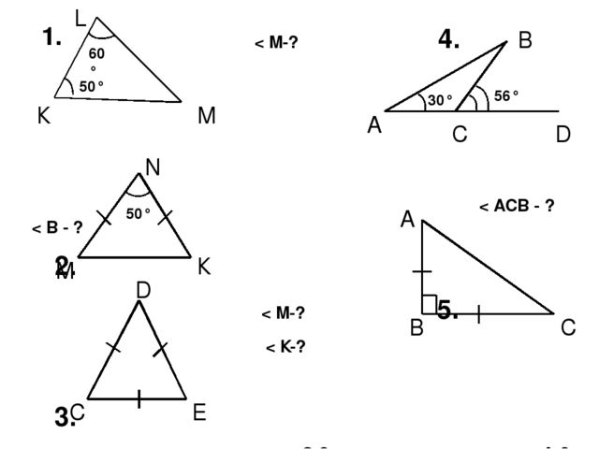
- Изучение нового материала (30 минут)
Тема урока: «прямоугольный треугольник»
Сторону прямоугольного треугольника, противолежащую прямому углу называют гипотенузой.
Стороны, прилежащие к прямому углу называют – гипотенузами.
Слайд 5
Слайд 6
Слайд 7
Слайд 8
Рассмотрим другие признаки равенства прямоугольных треугольников.
Страница 112 (прочитать/выделить в учебнике/обсудить)
Слайд 9
Слайд 10
Слайд 11
Второй урок
- Закрепление изученного материала
Устно: №426, 428
Письменно:
№428
№429
№434
№453(повторение)
- Итог урока
Подведение итогов, выставление оценок.
Домашнее задание: №426, 431, 436; §17 выучить: теорема 17.1; признаки равенства прямоугольного треугольника.

